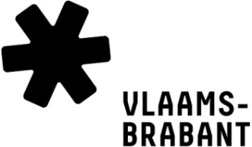

Voordracht feitelijke vereniging
AANVRAAG

Feitelijke verenigingen uit Vlaams-Brabant die voorgedragen worden door hun lokaal bestuur kunnen voor de duur van maximaal 1 jaar gebruik maken van de Uitleendienst.
De voordracht kan jaarlijks verlengd worden.

Vul deze aanvraag in en laat je gemeente Deel 4 invullen en ondertekenen.
Bezorg dit formulier via mail aan uitleendienst@vlaamsbrabant.be

.
DEEL 1: GEGEVENS VERENIGING

Naam vereniging
Facturatie-adres vereniging
Straat en nummer
Postcode en gemeente
Tel. en/of gsmnr
E-mail
Ondernemingsnummer (indien van toepassing)
Website
DEEL 2: GEGEVENS AANVRAGER/VERANTWOORDELIJKE
Voornaam en naam verantwoordelijke
Adres
Straat en nummer
Postcode en gemeente
Telefoon en/of gsmnr
E-mail

DEEL 3: OMSCHRIJVING EVENEMENT
Geef een duidelijke omschrijving waarvoor je gebruik wil maken van de Uitleendienst.
Doel van de vereniging.

DEEL 4: GOEDKEURING / BEVESTIGING GEMEENTE
Voornaam en naam bevoegde persoon van de gemeente

Bevoegd voor:
Cultuur
Jeugd
Sport
Milieu
Andere, namelijk:

Verklaart dat bovenstaande feitelijke vereniging in aanmerking komt voor gebruik te maken van de Uitleendienst en dit voor de duur van:
3 maanden
6 maanden
1 jaar

Datum goedkeuring/bevestiging (dd-mm-jjjj)

Handtekening bevoegde persoon van de gemeente

Wij respecteren jouw privacy: www.vlaamsbrabant.be/privacy

